Колыбельная С.Разоренов

Музыка спокойная, нежная, слушая ее, хочется спать.
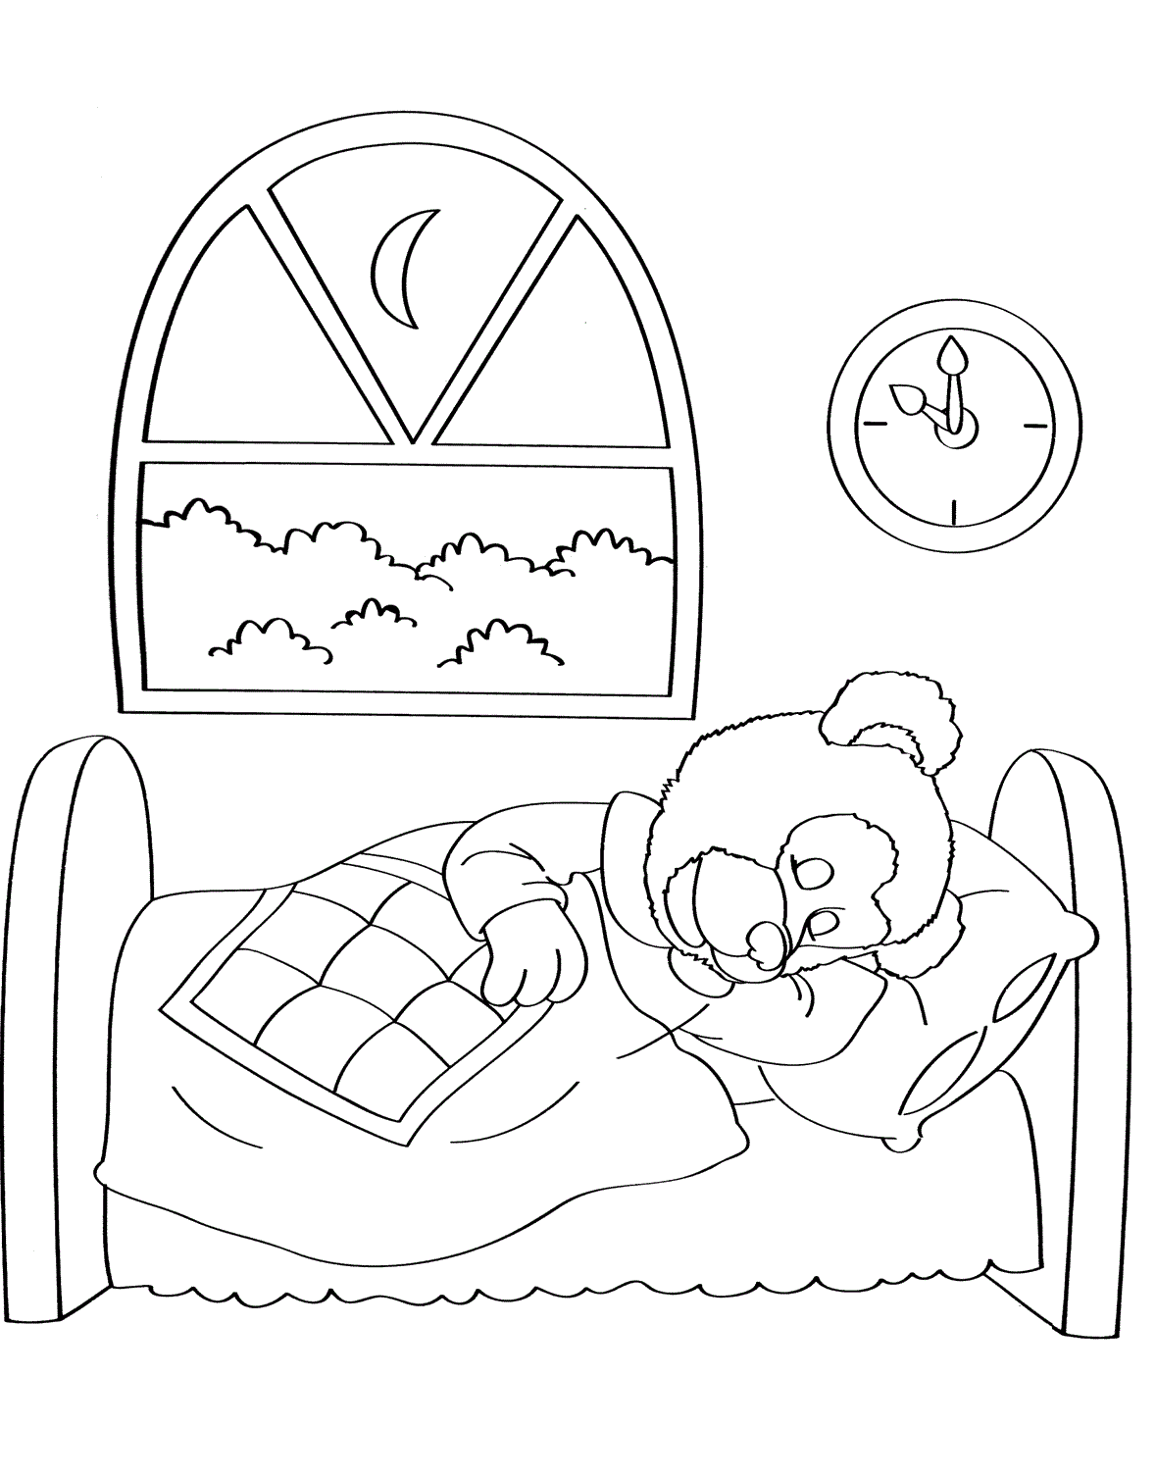

Лошадка М.Симанский

Мелодия. У лошадки хорошее настроение, она идет и улыбается, смотрит в одну сторону, в другую. Кивает головой всем знакомым и незнакомым. Колокольчик, привязанный к ленточке на ее шее, позванивает.

Аккомпанемент. Это цокают копытца у лошадки – цок-цок-цок.

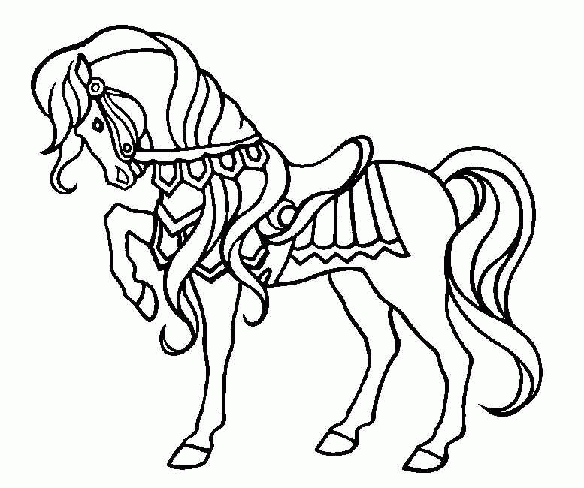

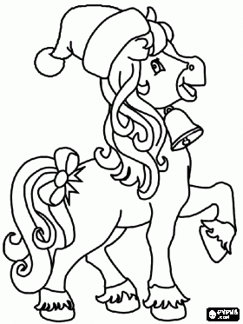

У моей лошадки – звонкие копытца,
У моей лошадки – шерстка серебриста,
Сяду на лошадку, сяду и поеду,
Покажу лошадку своему соседу!

Полька З.Бетман

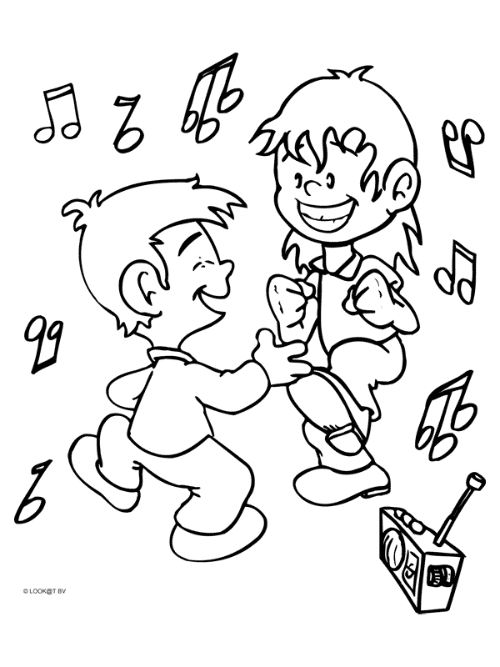

Шалун. О.Бер

Шалун –мальчик, которому очень весело.

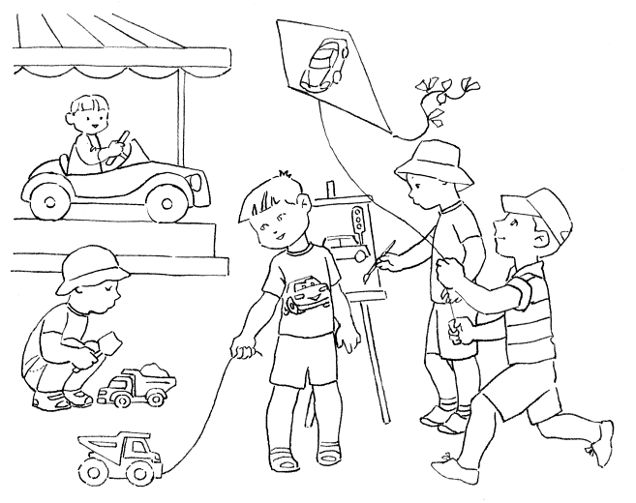

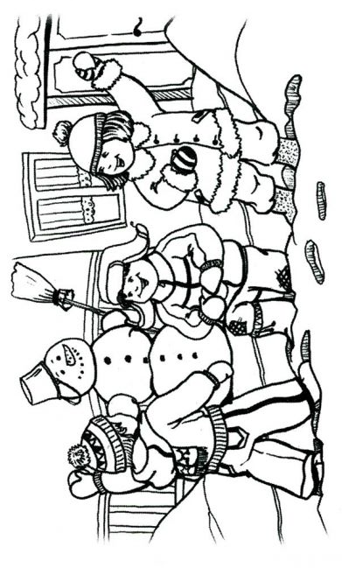

Капризуля. В.Волков

У Танюши целый час
Слезы катятся из глаз.
Удивляется лягушка:
-Ну, и квакса ты, Танюшка!

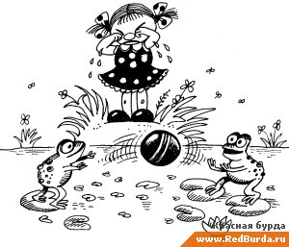

Наша Таня громко плачет:
Уронила в речку мячик.
Тише, Танечка, не плачь,
Не утонет в речке мяч!

Резвушка. В.Волков.

Музыка веселая, радостная, так и хочется попрыгать.

Воробей. А.Руббах

Я весь день ловлю жучков,
Уплетаю червячков,
В теплый край я не летаю,
Здесь под крышей обитаю.
Чик-чирик! Не робей!
Я бывалый ….. воробей!

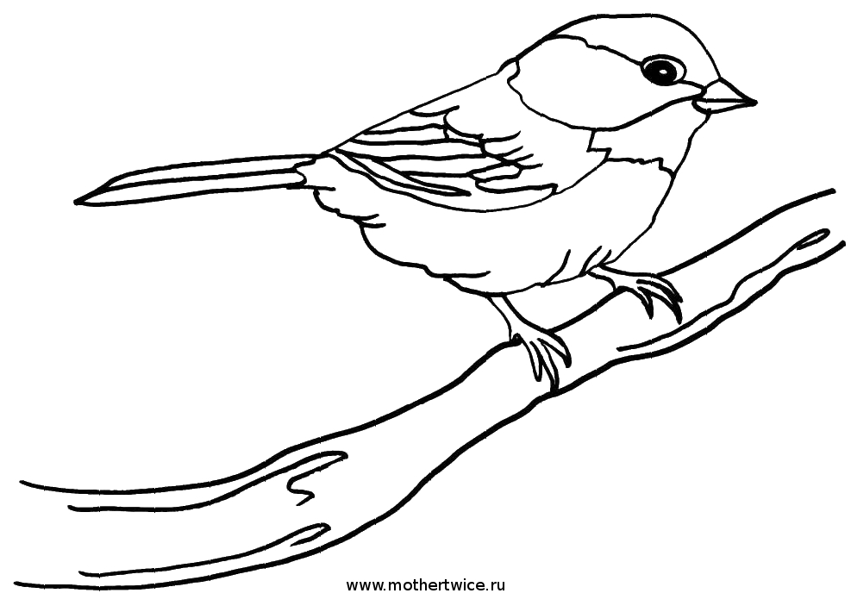

Воробушки очень быстрые, проворные и поэтому музыка быстрая, веселая, звуки отрывистые (птичка чирикает, порхает, прыгает).

Мишка пришел в гости М.Раухвергер.

Курочка. Н.Любарский

Курица-красавица
У меня жила.
Ах, какая умная
Курица была!
Шила мне кафтаны,
Шила сапоги,
Сладкие, румяные
Пекла мне пироги.
А когда управится,
Сядет у ворот -
Сказочку расскажет,
Песенку споёт.

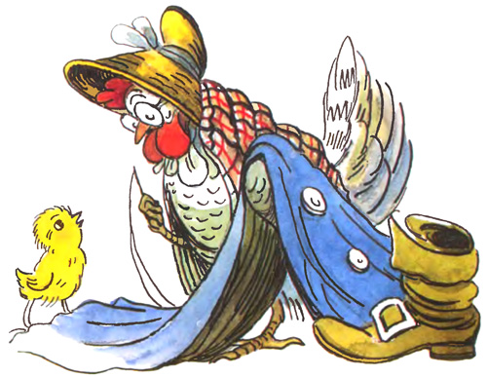

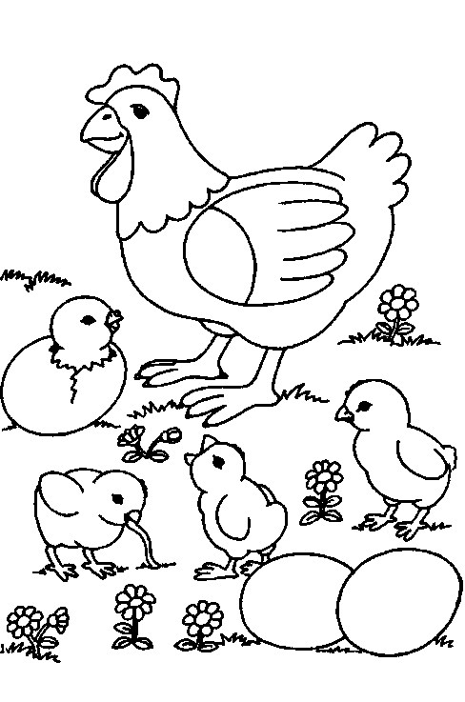
Жила-была курочка. У нее были маленькие цыплятки. Цыплята разбежались в разные стороны, а курочка заволновалась, стала искать и звать их: «Куд-куда вы, куд-куда? Ко-ко-ко, не ходите далеко!» цыплята услышали мамин голос, прибежали, и она всех обняла своими крыльями (в музыке замедление).

Дождик накрапывает. Ан. Александров.

Дождик летний, озорной – то накрапывает, то идет сильнее, капельки маленькие и легкие, потом большие и тяжелые.

Музыка звучит сначала тихо, постепенно становится громче, а затем опять стихает.

